OpenGL中在窗口的大小发生变化的时候会触发resize()函数，这里会传入一个新的宽和高，在resize()函数中我们会设置投影矩阵，在可以使用OpenGL基础函数glFrustum()函数和glu函数gluPerspective()函数。网上介绍两个函数联系比较少，所以自己研究呗。

OpenGL函数glFrustum是建立一个平截头体的函数，在建立投影矩阵的时候使用。glu的gluPerspective()函数是对OpenGL基础函数glFrustum()的封装。两者提供的参数也不一致，那么gluPerspective()函数又是如何对glFrustum()函数进行封装呢？

下面是两个函数的声明：

glFrustum(GLdouble left,GLdouble right,GLdouble bottom,GLdouble top,GLdouble zNear,GLdouble zFar);  
gluPerspective(GLdouble fovy,GLdouble aspect,GLdouble zNear,GLdouble zFar);

要理解两者间的联系，还得研究它们的原理。下面是两个函数的原理图：

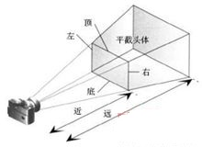

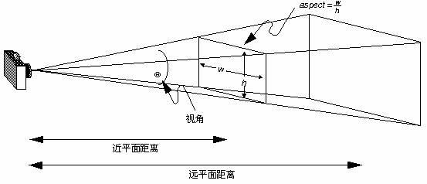

理解了这些关系之后就可以列出两者之间的转换关系了。

void MyPerspective( GLdouble fov, GLdouble aspectRatio, GLdouble zNear, GLdouble zFar )  
{  
    // 使用glu库函数，需要添加glu.h头文件  
    //gluPerspective( fov, aspectRatio, zNear, zFar );

    // 使用OpenGL函数，但是需要添加math.h头文件  
    GLdouble rFov = fov \* 3.14159265 / 180.0;  
    glFrustum( -zNear \* tan( rFov / 2.0 ) \* aspectRatio,  
              zNear \* tan( rFov / 2.0 ) \* aspectRatio,  
              -zNear \* tan( rFov / 2.0 ),  
              zNear \* tan( rFov / 2.0 ),  
              zNear, zFar );  
}

如果出于某种原因无法使用glu库，那么就使用替代方法和glFrustum()函数吧。